**奈曼旗固日班花苏木进行2021年度**

**“防范非法集资宣传月”活动**

2021年6月25日，为了严厉打击非法集资活动，维护正常的社会稳定，保护广大人民群众的切身利益，根据奈曼旗处置非法集资工作领导小组办公室文件《关于开展2021年防范非法集资宣传月活动的通知》精神，固日班花苏木平安建设办公室、固日班花公安派出所、固日班花司法所在苏木集贸市场联合开展了防范非法集资宣传活动，进一步从源头上做好处理非法集资相关宣传工作。

活动通过拉起主题横幅、现场讲解、发放宣传资料、手册等形式，使群众对非法集资的真面目及危害性有了较为清晰的认知，增强了风险防范意识，共发放各类宣传品1000余份。

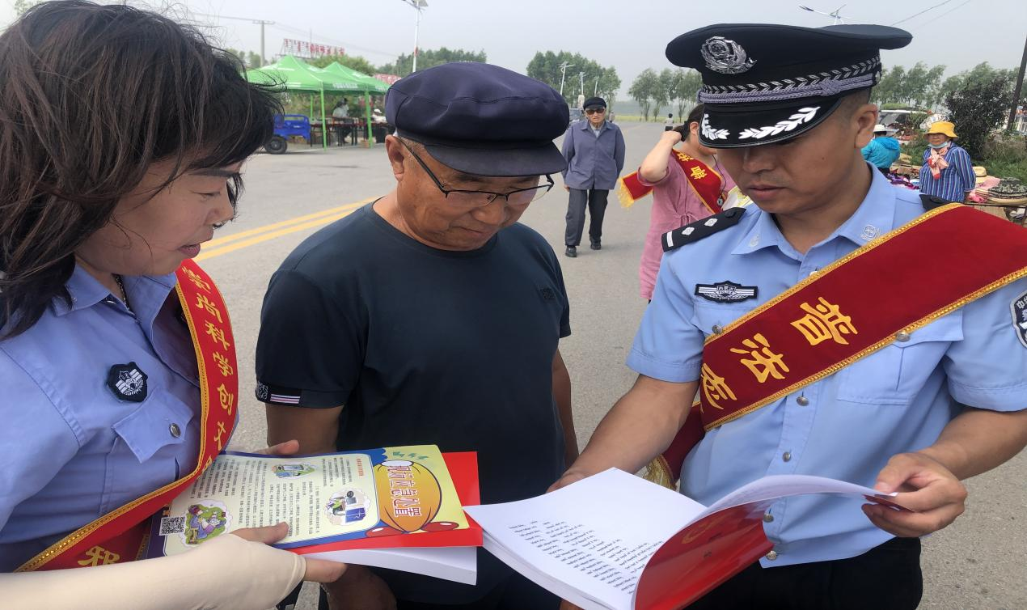

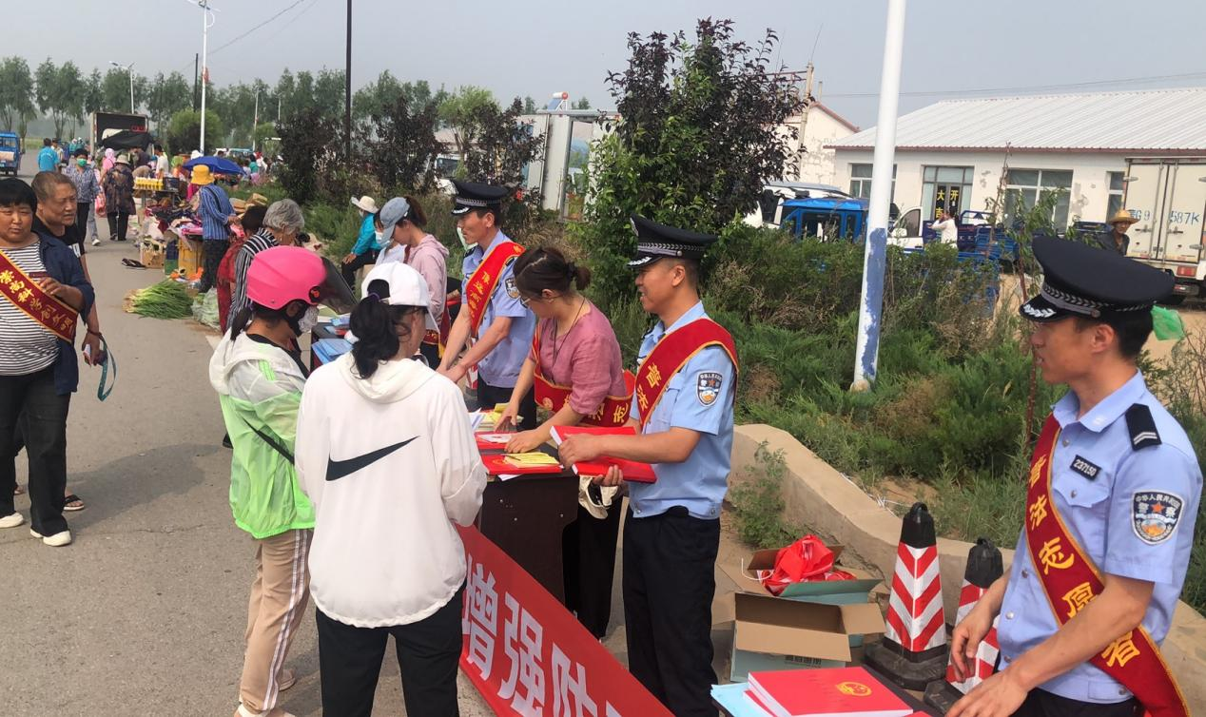

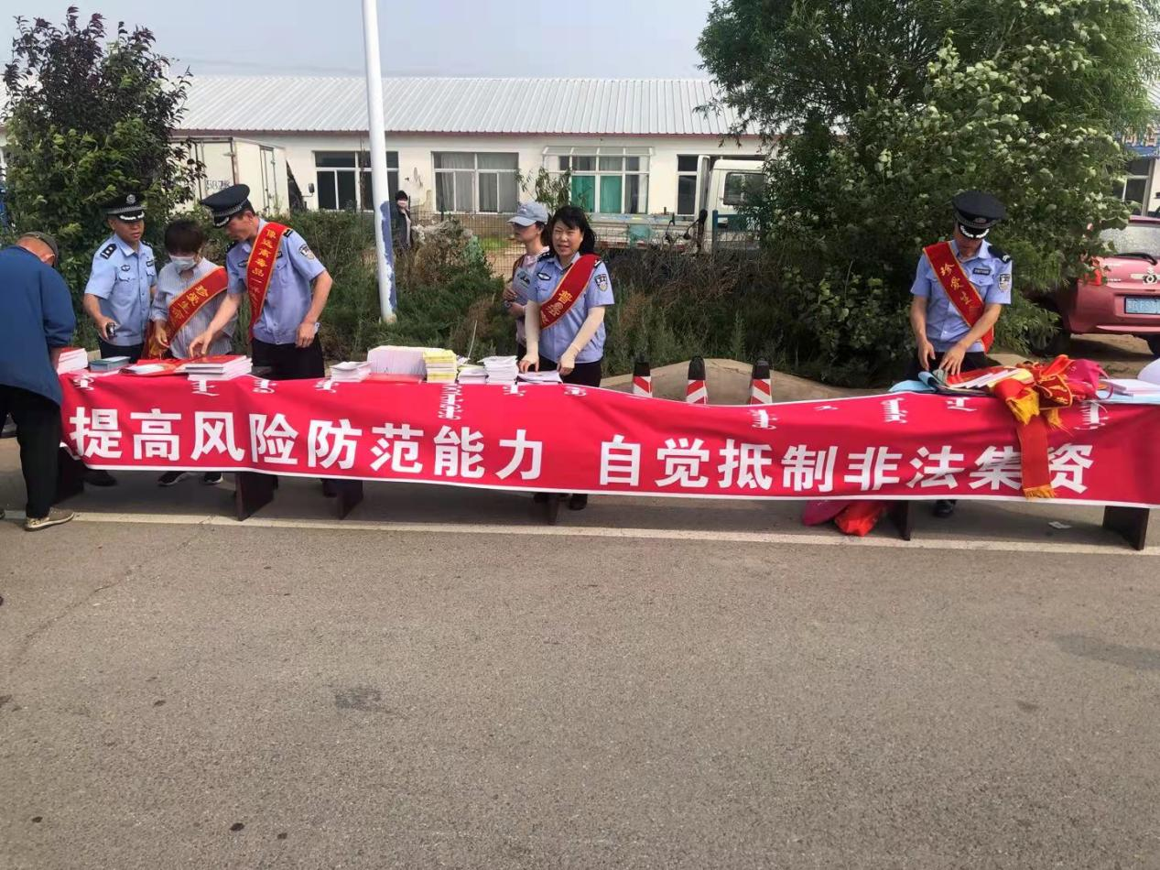

通过开展此次防范非法集资宣传月活动,营造了防范非法集资的良好氛围,提高了辖区群众对非法集资危害性的认识和非法集资行为的识别能力,增强了风险防范和投资损益自我承担的责任意识。今后,我苏木将进一步建立健全常态化的宣传教育工作机制,做好政策解读和舆论引导,切实维护好苏木的安全稳定。